… À Paul Morand
Démarrage

Plein gaz
MORAND Paul : Air indien * Pour mon plaisir II – B. Grasset, (Paris) 3.6.1932. Broché, couverture décorée rempliée, non coupé. Hormis une petite tache en marge sur deux pages et quelques plis en dépassements, très frais. Édition originale. L'un des 10 exemplaires de tête numérotés sur Japon nacré, 40 Rives et et 50 Vert Lumière, tous hors commerce, outre 10 Japon Impérial, Alfax, après 10 Japon Impérial, 13 Auvergne, 23 Arches, 85 pur fil et 2'380 Alfax Navarre. …de l'Amérique du Sud.
Dans la tranche de tête du tirage réservé à l'auteur et à ses amis, icelui en effet étant destiné à un couple de ces derniers ce dont témoigne la dédicace chaleureuse "... en souvenir de notre week-end de Pâques 1976 à Sainte Marguerite Ligure.
Bel et touchant exemplaire qui mériterait une reliure. 6'600.–
MORAND Paul : L'art de mourir suivi de La Suicide en littérature * Éditions des Cahiers Libres, Paris 24.6.1932. Reliure non signée, demi-veau rouge à coins, bordée de filets dorés, titre et tête or, plats toilés, signet, couvertures conservées, ex-libris. Un brin frotté. Édition originale. L'un des 10 exemplaires de tête numérotés en romain sur Hollande, avant 600 Alfa arabes. Paul Morand ne semblait fuir aucun sujet sur ce côté-ci de la vie...
Titre rare pour ce thème délicat. ☹ 2'200.-
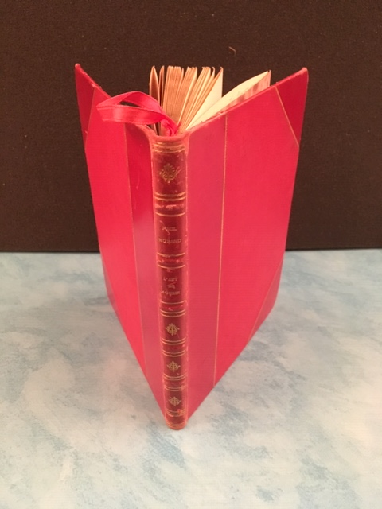

MORAND Paul : Bains de mer, bains de rêve * Guilde du Livre, Lausanne 14.6.1960. Cartonnage oblong 19 x 25, couverture illustrée. Édition originale. L'un des 10'030 exemplaires numérotés. Environ 80 reproductions noir/blanc et couleur. Élégant album, richement illustré d'après peintures, dessins et photographies, inspiré par les souvenirs et lectures de l'auteur.
Un poil défraîchi, cet ouvrage fragilisé par son format oblong garde néanmoins bon espoir de rejoindre votre bibliothèque puisqu'enrichi d'une citation autographe sous la signature de l'auteur au faux-titre : né sous le signe des poissons. Un mystérieux petit cliché enfin, figurant deux joyeux bambins, est encore joint. Rarement sablé d'un envoi. 275.–
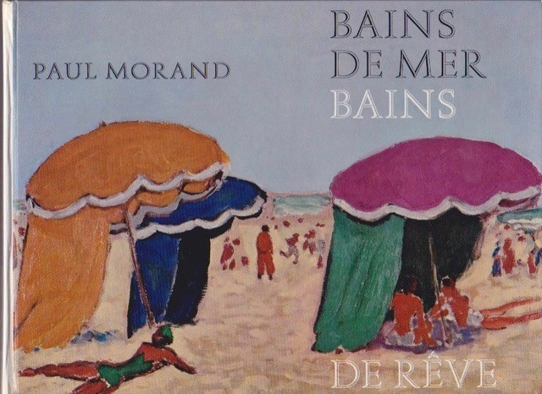
MORAND Paul : Chronique du XXe siècle. I. L'Europe galante * Les XX – B. Grasset, Paris 24.4.1925. En feuilles 26 x 18, double couvertures imprimées, emboîtage défraîchi avec dos insolé et taché, intérieur frais. Édition originale. L'un des 20 seuls exemplaires numérotés sur vélin cuve d'Arches signés par l'auteur. Dans cette collection rare puisque réservée à seuls vingt bibliophiles de l'époque, l'exemplaire au numéro le plus céleste (devinez :-)
Curieusement ce tirage n'est pas signalé par Talvart-Place, bien qu'effectué par le même imprimeur F. Paillard à Abbeville que le reste de l'originale pour Grasset dont 5 Chine resteraient peut-être (question de goût) plus désirables...
Sur demande, l'un des 1650 exemplaires désimposés sur vélin pur fil avec envoi à Dominique Sandoz. On y joint les trois autres tomes de ce quatuor :
MORAND Paul : Chronique du XXe siècle II. Bouddha vivant * Les Cahiers Verts – B. Grasset, Paris 15.6.1927. Broché, couverture verte imprimée. Non coupé, petite marque en tranche de tête. Édition originale. Parmi 3'650 exemplaires numérotés sur alfa satiné l'un des 350 du service de presse, après 13 divers papiers que je n'ai pas le courage de lister ce 19 juillet 2018 par près de 30 degrés !!! Avec une dédicace lapidaire de l'homme pressé à Dominique Sandoz qui comme lui appréciait la vitesse en auto...
MORAND Paul : Chronique du XXe siècle III. Magie noire * Les Cahiers Verts – B. Grasset, Paris 12.6.1928. Broché 24 x 19, double couverture bicolore imprimée rempliée, sous étui bordé doublé, chemise à rabats demi-maroquin vert à bandes (dos un brin passé), titre doré. Non coupé. Édition originale. L'un des 2 exemplaires réimposés et numérotés sur Chine, entre 1 seul Japon nacré, 5 vieux Japon, 7 Japon, 35 Montval, 43 Annam de Rives, 130 vélin d'Arches, 12 vélin de Rives, 21 Or Turner, 17 Héliotrope, 17 Hollande et 22 vélin du Marais, outre au format désimposés 50 Madagascar, 170 vélin pur fil Lafuma, 3'650 Alfa et 10 pur fil crème Lafuma (Ouf !). Parmi les deux seuls exemplaires sur ce papier réservé à l'auteur le numéro un numéroté en arabe, l'autre l'étant en romain, après l'unique volume sur Japon nacré réservé à son épouse Sa Majesté la Reine de Roumanie. Difficile de faire mieux.
Petit exemplaire sur Alfa, également disponible, abonni par un envoi.
MORAND Paul : Chronique du XXe siècle IV. Champions du monde * B. Grasset, Paris 21.5.1930. Broché, couverture bicolore imprimée. Petites fissures au dos, sans manque. Mention de 64e édition - Peut-être fictive ? Avec un amusant et classique laconique envoi autographe signé de l'auteur à un docteur: "l'Amérique d'hier » 8'800.–

MORAND Paul : Ci-gît Sophie Dorothée de Celle * Flammarion, Paris 20.9.1968. Broché, élégante couverture de vergé gris imprimée en noir et bordeaux. Édition originale. L'un des 30 seuls (et méconnus) exemplaires numérotés sur pur fil d'Arches. ☺ 1’650.–
MORAND Paul : L'eau sous les ponts * Les Cahiers Verts – B. Grasset, Paris 20.11.1954. Broché, couverture verte imprimée rempliée. Non coupé, petite marque en tranche de tête. Édition originale. Parmi 1'550 exemplaires numérotés sur alfa mousse de Navarre l'un des 200 du service de presse, après 52 Montval et 162 vélin pur fil Lafuma. Avec l'une de ces dédicaces lapidaires dont l'écrivain, avait le secret : à Dominique Sandoz, l'auteur contre la sécheresse... En vrac : danse, Réjane, Barbabooth, Charles du Bos, dentiste, Proust, Balzac, Stendhal, anarchie, radio, Champignole, Manhattan, O.A.T., vacances... 220.–
MORAND Paul : Excursions immobiles * Flammarion, Paris 1.1944. Broché, couverture imprimée en noir et brique. Petite mouillure en coin inférieur diffusant sur le bas du dos. Édition originale. L'un des 220 exemplaires numérotés sur vélin des Vosges, seul grand papier. Les soirs d'alerte, voyager assis sans contrôleur pour poinçonner ses songes, en pillant les récits des grands baroudeurs... sur un globe ficelé de lignes aériennes !
Les ayant-droits de l'auteur me pardonneront à leur tour d'avoir emprunté parmi ses belles formules à l'écrivain pour en faire un concentré de sa si vive pensée, au-delà d'une de ses classiques dédicaces-citation : "à chacun sa résistance". 330.–

MORAND Paul : Fin de siècle * Stock, Paris 3.1957. Broché, couverture imprimée en noir et bordeaux. Édition originale, après 200 vélin chiffon du Marais. Dédicacé par l'auteur. 165.–
MORAND Paul : Flèche d'Orient * Gallimard, Paris 17.12.1936. Broché, couverture imprimée en noir et rouge. Nickel, non coupé. Édition originale avec mention. L'un des exemplaires du service de presse, après 11 Japon, 82 Hollande, 547 pur-fil et 3'000 et quelques Alfa. Trois ouvrages dans collection de fiction, ancrée sur l'actualité commerciale et industrielle avec Wagon-lit de Kessel et Le Printemps de Pierre Mac Orlan. Icelui a pour cadre et sujet un Dimitri fleurant bon la Russie. Une brève citation-dédicace, signée mais sans destinataire, en illumine la page de garde : "D'un voyage ininterrompu"... 275.–
MORAND Paul : Hécate et ses chiens * Flammarion, Paris 2.1954. Broché, couverture bicolore imprimée. Quelques piqûres en début, fin et sur tranches. Édition originale, après 30 Arches et 110 Alfa. Avec envoi autographe amical signé de l'auteur "À mon cher Sauguet, cette sonate assourdie"... " sur ce livre rare terminé en 1953 à Vevey. 165.–
MORAND Paul : Isabeau de Bavière, femme de Charles VI * Éditions de France, Paris [1938]. Broché, fragile couverture illustrée. Dos mi-plissé, mi-fissuré, non coupé, tranche un brin insolée. Édition originale. L'un des 15 exemplaires de tête numérotés sur vélin pur fil, avant 110 alfa. Bel exemplaire du plus rare papier de cette "Histoire tragique", qui mériterait une légère restauration ou une reliure, de ce pavé de plus de 4 cm d'épaisseur. 1’650.–
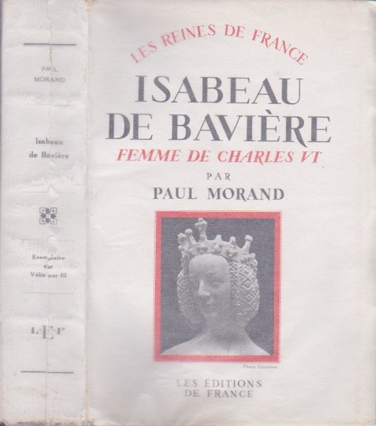

MORAND Paul : Lettres et manuscrits. Collection d'un amateur proche de l'auteur * 15 Lettres autographes signées, et une tapuscrite, totalisant 19 pages (l’essentiel en format A4, un quart en A5 ou A6 ), entre 1928 et 1972, certaine de Suisse (dès 1930)
- Manuscrit d’une préface destinée au « Diable au corps » de Radiguet, 6 pages, signé (biffé), probablement de premier jet - Au verso des 2 premières pages figure un tapuscrit de réflexions politiques de l’auteur sous l’occupation, signé d’un monogramme, incomplet et intrigant.
- Manuscrit « Ouvert la nuit, à Rome, 60 av. J.C. », 1 grande page signée, nombreux repentirs - Tapuscrit sur Jean Desbordes avec lettre autographe à en-tête, 4 pages signées, moult corrections; en sus correspondance de 5 assez copieuses lettres de Desbordes (8 pages) probablement destinée à Morand et sollicitant son aide pour des projets de publications (NRF, Albin-Michel), ce que semble corroborer les notes au crayon en marge de l’une d’entre elles - Joint 25 lettres et un télégramme de R. Laudenbach (directeur de la Table Ronde) et G. Guitard-Auviste (biographe de l’écrivain) à un collectionneur pour une anthologie de lettres de Paul Morand à ses amis. L’ouvrage en présentera un choix. Cette copieuse correspondance manuscrite de plus de 50 pages envoyées entre 1977 et 1982, témoigne de l’excellente et pertinente connaissance de la responsable éditoriale de ce projet avec l’homme et l’oeuvre.
Avec la biographie dédicacée de Madame Ginette Guitard-Auviste (Classiques du XX siècle – éditions universitaires, 1956) et le livre de Paul Morand « Lettres à des amis et à quelques autres » (La Table Ronde, 1978) l’un des seuls 50 exemplaires numérotés sur chiffon de Lana.
Vendu
MORAND Paul : Londres * La Palatine 29 - Librairie Plon, Paris 8.5.1933. Broché, couverture grise rempliée imprimée en noir et rouge. Petit accroc en pied. Édition originale. L'un des 2'300 exemplaires numérotés sur Alfa, après 18 Chine, 47 Japon, 108 Hollande & 253 pur fil Lafuma. Avec une dédicace-citation de l'auteur à Dominique Sandoz sur cette ouvrage consacré à "une ville sans pente"... Rare avec envoi ! ☺ 220.–
MORAND Paul : Ma légende * Les amis d'Édouard 144 – Imprimerie F. Paillart, Abbeville 6.1929. Broché, couverture rempliée grise imprimée en noir. Neuf non coupé. Édition originale. L'un des 200 exemplaires numérotés sur Arches, après 10 Japon Impérial et 10 Turner géranium. Dédicacé par Édouard à un ami docteur... cet aperçu autobiographique, un sujet qui enthousiasme l'auteur, fût écrit à New-York. 220.–
MORAND Paul : Monplaisir * en littérature * Gallimard, Paris 14.11.1967. Broché, couverture à rabats imprimée en noir et rouge. Dos insolé. Édition originale. Exemplaire du Service de Presse, ainsi poinçonné, après 65 vélin pur-fil. Avec un envoi à Georges Anex sur cet ouvrage provenant néanmoins bien de la collection Sandoz et qui comporte pour la première fois, dans 20'000 notices rédigées par votre serviteur, une étoile * dans son titre qui précède celle qui termine tous ceux de nos livres décrits depuis près de trente ans informatiquement...
Au céleste firmament me voici donc un point commun avec Paul Morand ! ☺
* Pour un 1er tome bien sûr... le second a paru deux ans plus tard, consacré à l'histoire. 220.–
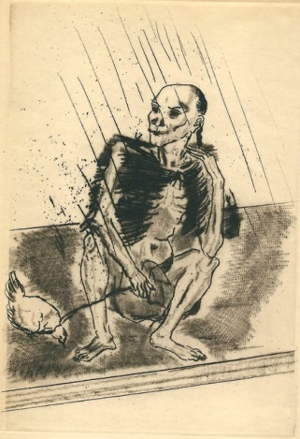
MORAND Paul : Mr. U. * Aux Éditions des Cahiers Libres, Paris 28.5.1927. Broché, fragile couverture rempliée, imprimée sur papier pistache glacé - pour que l'ouvrage en main soit rafraîchissant l'été. Tout petit manque en pied et en tête à la couverture en phase de détachement – Moi aussi qui dans 6/7 ans je serais à la retraite ! :-) Édition originale. L'un des 480 exemplaires numérotés sur Normandy teinté, outre 30 Japon et quelques hors commerce. Élégante pointe sèche originale macabre de Foujita, sous serpente légendée. Selon Edgar C. Knowlton Jr, ce court récit est "un excellent exemple de la littérature franco-chinoise".
Petit livre des plus savoureux, tant au niveau du texte flirtant avec le fantastique qu'à celui de la présentation, d'une élégante mise en page, à la fois sobre et audacieuse.
Citation laconique signée de l'auteur :
- Quand les fantômes préféraient l'Asie...
Exemplaire tout nu ou japonais sur demande. 660.–
MORAND Paul : Le Peuple des étoiles filantes * À la lampe d'Aladdin, Liège 10.3.1928. Reliure non signée, mais qui aurait mérité de l'être, demi-maroquin noir à bandes bordées de filets rouges que l'on retrouve au dos plus larges et serrés sur le bas, couvertures et dos conservés. Auréole sur quelques pages. Édition originale. L'un des 56 exemplaires numérotés sur Vidalon fort, outre 1 vélin royal, 1 vergé antique de Montval, 11 vergé blanc de Montval et 930 vélin blanc de Vidalon. Portrait de l'auteur par Bécan en frontispice. Avec envoi autographe signé tardif de l'écrivain à un couple emblématique d'amis suisses... 1'100.–
MORAND Paul : Le réveille-matin * B. Grasset, Paris 28.6.1937. Broché, couverture imprimée en bleu Klein et noir Soulages. Petit manque en pied qui rime avec plis dans le fragile bas de cahiers. Édition originale. L'un des 9 exemplaires de tête numérotés sur Japon avant 13 Hollande, 32 vélin pur-fil Lafuma et 230 Alfa. Avec un bel envoi amical d'un sublime zen minimaliste ironique sur ce volume de textes brefs évoquant voyages, personnages, etc... le plus souvent en deux trois pages. Autre exemplaire sur alfa signé sur demande. 3’850.–
MORAND Paul : Rien que la terre * Pour Mon Plaisir 65 – B. Grasset, Paris 12.6.1926. Broché 23 x 18, double couverture tricolore imprimée rempliée. Infimes piqûres en tête, non coupé. Édition originale. L'un des 55 exemplaires réimposés et numérotés sur Chine, outre 4 vieux Japon, 160 Japon, 515 Hollande, 27 Madagascar, 13 vergé de Rives, 12 vélin d'Arches, 17 vélin chiffon héliotrope et, désimposés, 47 vert lumière, 170 vélin pur fil Lafuma et 6'600 vergé apprêté. Sympathique & ironique envoi de l'auteur à un aimable yverdonnois; chacun sait que Paul Morand vécut une dizaine d'années près de chez moi... pas de chance je n'étais pas là !
Une pléiade de papiers pour faire le tour de notre terre... Japon sur demande. 2’200.–
MORAND Paul : Rococo * B. Grasset, Paris 12.12.1933. Broché, fragilissime couverture rose (passé) illustrée de A. Doderet. Infime manque en pied et bords fragilisés, avec trois piqûres et demie en tête. Une reliure en ferait un très bel exemplaire... Édition originale. Parmi 14 exemplaires de tête numérotés sur Japon l'un des 4 hors commerce avant 16 Arches, 25 Hollande, 60 vélin pur-fil Lafuma et 710 Alfa Navarre. 3’300.–
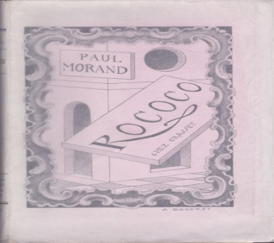
MORAND Paul : Rond-point des Champs-Élysées * B. Grasset, Paris 22.6.1935. Broché, couverture imprimée en bleu Klein et noir Soulages. Édition originale. Parmi 230 exemplaires numérotés sur Alfa l'un des 30 hors commerce, après 3 Chine réservés à l'auteur, 5 Japon avant 18 Hollande et 28 vélin pur-fil Lafuma. Avec un envoi autographe signé de l'auteur à Dominique Sandoz en deux exemplaires similaires, évoquant les Champs-Élysées ou Figaro. 275.–
MORAND Paul : La semaine de Bath * Les 49 ronins du Quai Malaquais - Édouard Champion et ses amis, Paris 7.10.1925. Broché, sobre couverture imprimée en noir sur papier accordé ne comportant que le nom de l'auteur. Édition originale. L'un des 44 exemplaires numérotés sur Japon Impérial, après 1 Vieux-Japon et 4 Whatmann. Selon le colophon recensant les 49 seuls volumes de ce titre quasi introuvable, les papiers impériaux sont "tous chiffrés et signés par Jean Giraudoux pour son ami Paul Morand absent de Paris..." – icelui le 41e comporte numéro et mention de la main de l'auteur "de retour : Morand".
Dédicacé un demi-siècle plus tard à Lausanne pour un couple d'amis yverdonnois, évoquant le risque du passage dans la vie réelle de cette brève nouvelle "anglaise" de 1916 en 1944... Y figurent la difficulté de se nourrir, l'absence des billets de train pour chien, divers inventaires et réflexion qui riment avec un certain Lucifer...
D'une rare élégance et d'une élégante rareté. ☺ 3’300.–

MORAND Paul : Le Visiteur du soir suivi de quarante-cinq lettres inédites de Marcel Proust * La Palatine, Genève 9.11.1949. Broché, couverture simili-marbre rempliée imprimée en noir et turquoise. Neuf, en bonne partie non coupé. Édition originale, après 90 pur fil Lafuma. 5 hors texte en noir. Intégralement consacré à l'aîné. Peu fréquent. ☹ 330.–
[MORAND Paul] Collectif : Vevey et ses environs. Hôtes illustres. Fête des vignerons * Le Bouquet 58 – Mermod, Lausanne 1955. Broché 18 x 13, couverture rempliée ornée d'un bouquet par Matisse, rare jaquette illustrée de gouaches couleur par Pierre Estoppey. Menus défauts à cette fragile dernière. Édition originale collective. L'un des 3'000 exemplaires numérotés. 33 illustrations en noir et en couleur. Introduits par Paul Morand et accompagnés d'une sympathique iconographie, des textes choisis par la fille de l'éditeur : Amiel, Daudet, Hemingway, Hugo, Larbaud, Mansfield, Pourtalès, Ramuz, Rousseau, Tolstoï et cie...
Peut-être écrirai-je un jour sur cette ville qui me dévoile peu à peu ses passages et ses mystères ? Après Paul Morand qui y a logé avant et a dédicacé cet exceptionnel exemplaire ! 385.–
[MORAND Paul] DELVAILLE Bernard : Paul Morand * Poètes d'Aujourd'hui 136 - P. Seghers, Paris [1.1966]. Broché 18 x 15, couverture photo. Quasi neuf, non coupé. Édition originale. L'un des 8 exemplaires de tête lettrés sur vergé (et non vélin comme indiqué) de Hollande van Gelder Zonen. Quelques planches hors texte. Bel exemplaire de luxe, à peine réimposé, seul tirage sur beau papier de cette monographie de la célèbre collection du poète éditeur. Rarissime exemplaire... Sur demande un (presque) ordinaire relié avec envoi 770.–
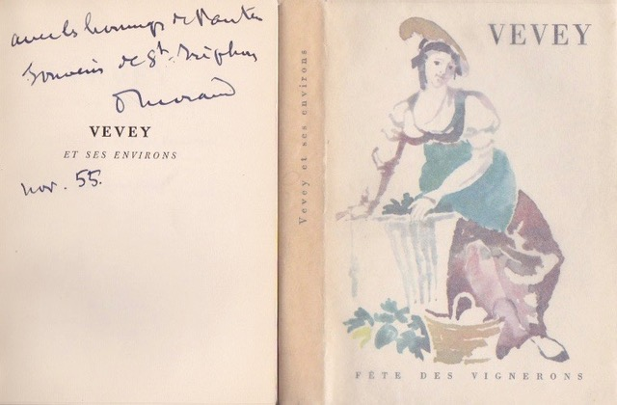
[MORAND Paul] LAGORCE Guy & PARIENTÉ Robert : Noblesse du sport * La Bibliothèque des Arts, Paris 30.9.1975. Relié toile 35 x 29, jaquette illustrée. Édition originale après 10 exemplaires avec 1 dessin et 2 eaux-fortes de Dunoyer de Segonzac accompagnées de 2 lithographies de Planson, et 65 avec les seules estampes. Riche iconographie en noir et en couleur des 2 André. Athlétisme, basket, boxe, cyclisme, équitation, escrime, football, natation, rugby, skis, tennis et voile. Ne manque que l'automobilisme, réparation faite à cet oubli par le préfacier Paul Morand qui a dédicacé cet ouvrage à "un as du volant et de l'amitié".
Touché ! 275.–
Stop

Au-delà de ces 26 objets retenus, symboliquement un A à Z pour Paul Morand, une liste virtuelle complémentaire d’une cinquantaine de pièces secondaires est disponible sur demande à
Yves A. Gindrat
Librairie Oh 7e Ciel * 4, rue de l'Académie * CH - 1005 Lausanne
oh7eciel@bluewin.ch www.oh7eciel.ch
Mercredi à vendredi de 14 à 18h30 & sur rendez-vous
021/329.09.06 * 079/630.58.64
Cette liste est dédiée à Dominique Sandoz
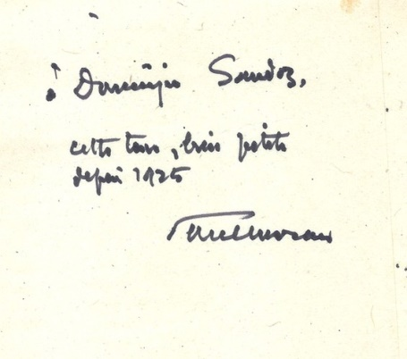
Point mort

